**宁波工程学院 2018-2019 学年第 2 学期**

班级： 姓名： 学号：

**《操作系统》CPU管理部分测试试卷**

|  |  |  |  |  |  |  |  |  |
| --- | --- | --- | --- | --- | --- | --- | --- | --- |
| 题 号 | 1 | 2 | 3 | 4 |  | 总分 | 评卷人 | 复核人 |
| 应得分 | 25 | 25 | 25 | 25 |  | 100 |  |  |
| 实得分 |  |  |  |  |  |  |

本试卷适用班级：计科17-3,4

考核能力对照表:

1.能够掌握操作系统中处理器的特权级，中断和系统功能调用原理，支撑目标1

2.能够运用操作系统进程管理理论实现进程的互斥和同步机制，支撑目标3

3.能够运用操作系统理论设计资源分配和调度机制，支撑目标3

1、简述进程的几种状态和引起状态转换的典型原因，以及相关的操作原语。

2、下图分别给出了两个进程流程图。试用信号灯P，V操作分别实现下图所示的两组进程之间的同步，并写出程序描述。

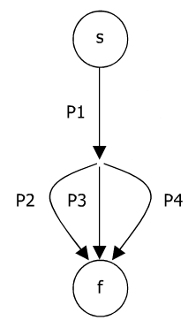　　　　　　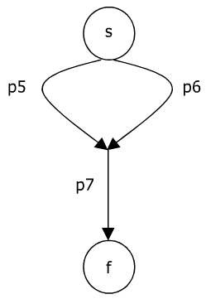

3、一个快餐厅有4类职员：①领班：接受顾客点菜；②厨师：准备顾客的饭菜；③打包工：将做好的饭菜打包；④出纳员：收款并提交食品。每个职员可被看作一个进程，可设四个信号量S１，S２，S３ 和S４来协调领班，厨师，打包工以及出纳员四个进程工作同步工作，填写完整如下程序。

领班进程：

　　 Begin

repeat

有顾客到来

＿＿＿＿＿＿＿；

接受顾客点菜

＿＿＿＿＿＿＿；

untile false

end

厨师进程：

Begin

Repeat

＿＿＿＿＿＿＿；

准备顾客的饭菜

＿＿＿＿＿＿＿；

untile false

end

打包工进程：

Begin

Repeat

＿＿＿＿＿＿＿；

将做好的饭菜打包

＿＿＿＿＿＿＿；

untile false

end

出纳员进程：

　　　　Begin

Repeat

＿＿＿＿＿＿＿；

收款并提交食品

＿＿＿＿＿＿＿；

entile false

end

4、用银行家算法判断下属媒体状态是否安全？如果是安全的，给出一个进程推进顺序，如果不安全，说明为什么可能出现死锁。（10）

１）状态１

|  |  |  |
| --- | --- | --- |
| 进程 | 占有资源数 | 最大需求 |
| ｐ１ | ２ | ６ |
| ｐ２ | ４ | ７ |
| ｐ３ | ３ | ６ |
| ｐ４ | ０ | １ |

可供分配资源数；１

２）状态２

|  |  |  |
| --- | --- | --- |
| 进程 | 占有资源数 | 最大需求 |
| ｐ１ | ４ | ９ |
| ｐ２ | ３ | ８ |
| ｐ３ | ３ | ５ |

可供分配资源数；２